تمام 6 کالج آموزش تکمیلی در ایرلند شمالی دوره‌های معتبر ESOL را ارائه می‌دهند.
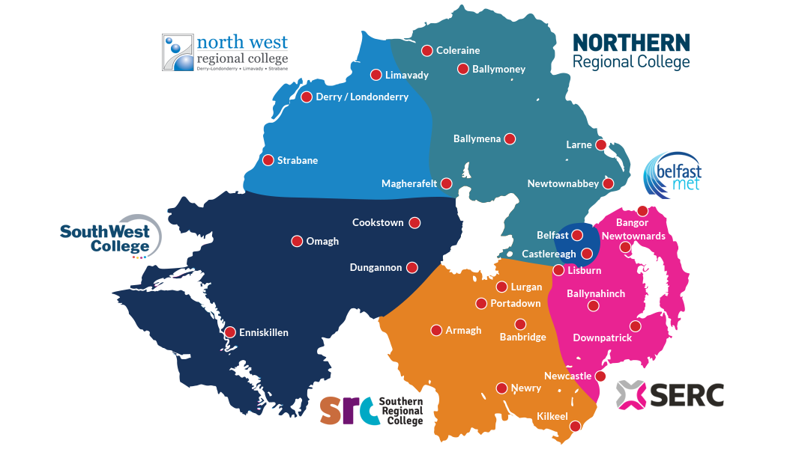

دوره‌های انگلیسی برای گویشوران زبان‌های دیگر (ESOL) که توسط کالج‌های آموزش تکمیلی در ایرلند شمالی ارائه می‌شود، برای پناهندگان، پناهجویان و سایر دسته‌های خاص مهاجران آواره رایگان است.
لطفاً برای پیدا کردن کالج در منطقه خود به لینک زیر مراجعه کنید:
Belfast Met - ارزیابی و ثبت نام ESOL (belfastmet.ac.uk)
Belfast Met در 14 آگوست 2024 در ساعت 2 بعدازظهر آخرین پذیرش درخواست‌ها را آغاز کرد. تمام جایگاه‌های ارزیابی موجود تا ساعت 2:15 بعدازظهر پر شد، زیرا تقاضا برای ارزیابی درخواست‌ها بسیار بیشتر از ظرفیت کالج‌ها بود.
در حال حاضر Belfast Met نزدیک به 1450 ثبت نام مجدد را برای دانشجویان ESOL جهت ادامه تحصیل در سال تحصیلی حاضر (25-24) نهایی کرده است، و البته در 14 آگوست 250 جایگاه دیگر را نیز برای دانشجویان جدید در نظر گرفت.
اگر موفق به ثبت نام ارزیابی و ثبت نام در Belfast Met نشدید، می‌توانید گزینه‌های دیگر را در کالج‌هایی مانند لیسبورن، بنگور (SERC) یا نیوتاون‌ابی (NRC) در نظر بگیرید.
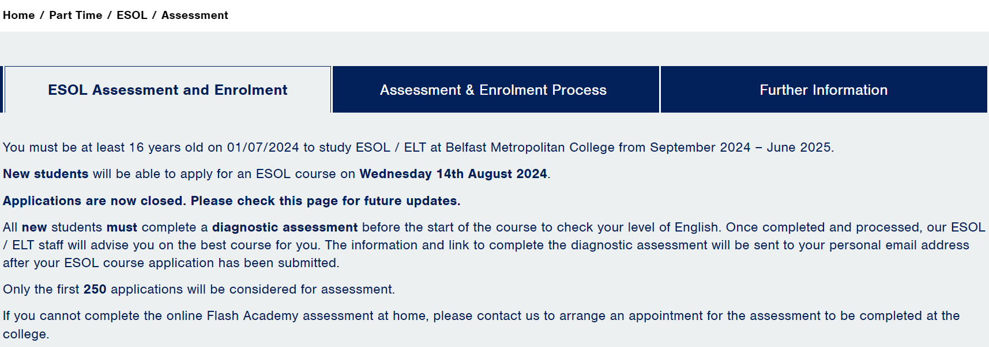
نحوه ارائه درخواست جهت ارزیابی توسط سایر کالج‌های FE و لینک‌های فرآیند درخواست در زیر آمده است:
کالج منطقه‌ای جنوب شرقی (SERC) - ESOL - SERC
ر انتهای صفحه ذکر شده در بالا، لینک‌های مربوط به مراکز مختلف این کالج‌ها را مشاهده خواهید کرد.
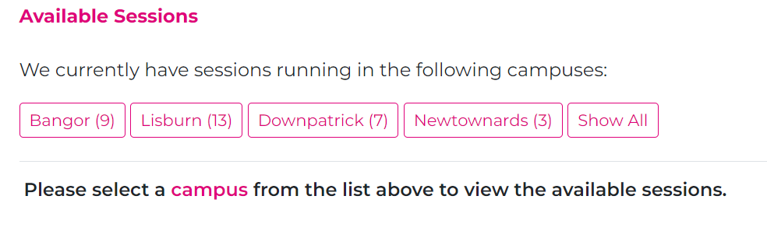
لطفاً بعد از انتخاب کردن مناسب‌ترین دوره متناسب با خودتان که در وب‌سایت فهرست شده است، گزینه "هم‌اکنون درخواست بدهید" را انتخاب کنید.

لطفاً توجه داشته باشید که کلاس‌های ESOL برای پناهندگان، پناهجویان و مهاجران افغانی یا اوکراینی اسکان داده شده در ایرلند شمالی رایگان است، بنابراین از بابت هزینه‌های ذکر شده در وب‌سایت نگران نباشید.
بعد از کلیک کردن بر روی "ادامه" درخواست، لازم است یک حساب کاربری و رمز عبور نزد کالج (SERC) ایجاد کنید.
SERC دوره‌های ESOL را در لیسبورن، بنگور، داون‌پاتریک و نیوتاوناردز ارائه می‌دهد.
دسترسی به بعضی از این مکان‌ها از بلفاست و از طریق قطار یا اتوبوس به‌راحتی امکان‌پذیر است.
از طرف دیگر، می‌توانید با admissions@serc.ac.uk تماس بگیرید و علاقه خود را به درخواست جهت کلاس‌های ESOL اعلام کنید.
SERC در 29 آگوست شب ثبت نام پاره‌وقت را برگزار می‌کند که شامل فرصت‌هایی برای کسب اطلاعات بیشتر در مورد کلاس‌های ESOL به صورت حضوری است. برای کسب اطلاعات بیشتر به جزئیات مربوطه و لینک زیر مراجعه کنید:
 لینک وب‌سایت: https://www.serc.ac.uk/event/PT-Enrolment-Aug-24
کالج منطقه‌ای شمالی (NRC) - نتایج جستجو | NRC کالج منطقه‌ای شمالی
کالج منطقه‌ای شمالی همچنین دوره‌های ESOL را در مراکز خود در نیوتاون‌ابی، ماگهرافلت، کلراین، آنتریم و بالیمنا ارائه می‌دهد.
شما با کلیک کردن بر روی لینک بالا، تمام دوره‌های فعلی و آتی که قرار است از 16 سپتامبر 2024 به بعد شروع شود را مشاهده خواهید کرد.
فهرستی از دوره‌های موجود در هریک از مراکز کالج را مشاهده خواهید کرد، مثلاً:
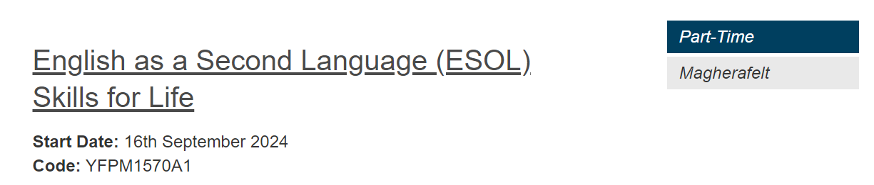
بر روی عنوان دوره محل مورد نظر خود کلیک نموده و دکمه قرمز "هم‌اکنون درخواست بدهید" را انتخاب کنید.
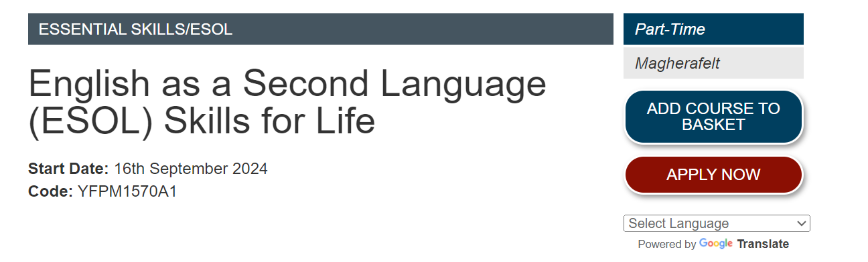
شما می‌توانید صفحه را با استفاده از سازوکار ترجمه گوگل که درست در زیر دکمه قرمز "هم‌اکنون درخواست بدهید" نشان داده شده ترجمه کنید.
کالج منطقه‌ای جنوبی (SRC) - دوره‌ها | کالج منطقه‌ای جنوبی (src.ac.uk)
لطفاً درخصوص نحوه ثبت نام برای کلاس‌های ESOL در SRC (مناطق لورگان/ پورتاداون/ آرماگ/ کریگاون/ نیوری و بندبریج) اطلاعات زیر را در ادامه مشاهده کنید:
با کلیک کردن بر روی لینک بالا، تعدادی از دوره‌های ESOL موجود در مکان‌های مختلف را مشاهده خواهید کرد:
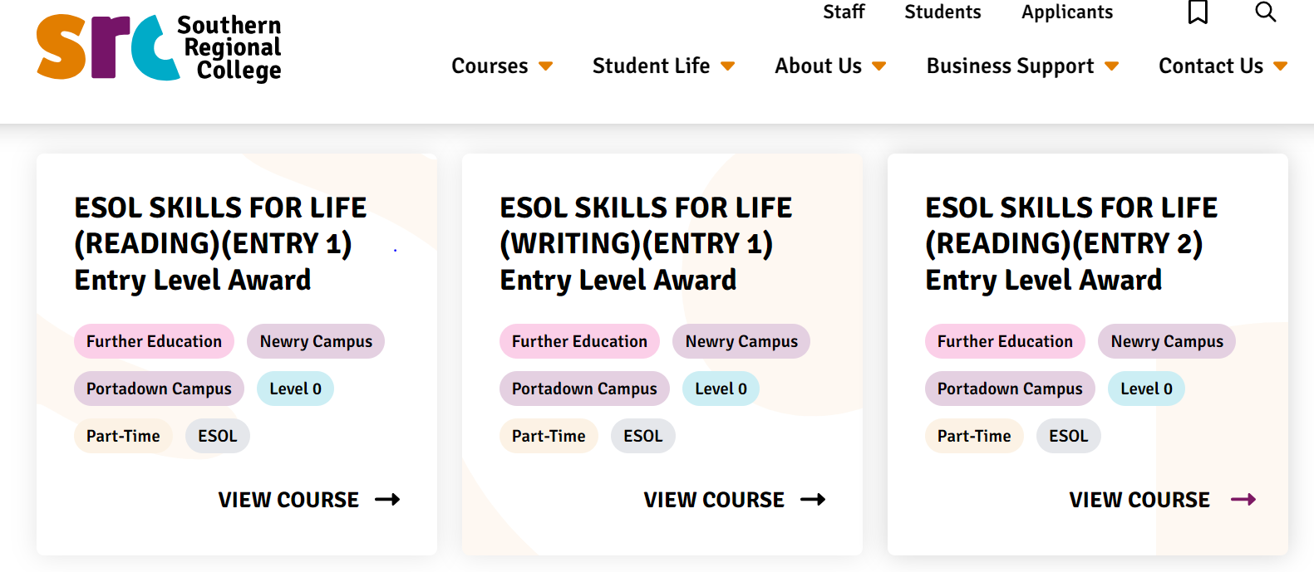

تمام فراگیران برای پیوستن به کلاس‌های ESOL در SRC، باید قبل از ثبت نام در دوره ESOL در یک جلسه مشاوره قبل از ثبت نام (PEAS) شرکت کنند. شما می‌توانید اطلاعات خود را به لیست انتظار زیر اضافه کنید:
· لیست انتظار: https://forms.office.com/r/cUJp5KiHpm

کالج جنوب غربی (SWC) - ESOL | کالج جنوب غربی swc.ac.uk)
لطفاً برای کسب اطلاعات بیشتر یا ثبت علاقه خود با یکی از اعضای تیم ما تماس بگیرید:
اطلاعات تماس
- Kathryn.Hart@swc.ac.uk - مرکز کوکستاون و مرکز دانگانون
- Isabel.Arrayas@swc.ac.uk - مرکز اینسکلین و مرکز اوماگ
تاریخ ثبت نام ما درخصوص کلاس‌های سپتامبر 2024 به شرح زیر است:

مرکز کوکستاون: (روزهای ارزیابی و ثبت نام همزمان) دوشنبه 2 سپتامبر 10:00 صبح - 12:00 بعدازظهر و 5:30 بعدازظهر - 8:00 بعدازظهر. پرداخت کامل و ارائه کارت شناسایی عکسدار (در صورت امکان با استفاده از اطلاعات ویزا) در زمان درخواست الزامی است.

مرکز دانگانون (روزهای ارزیابی و ثبت نام همزمان) پنج‌شنبه 29 آگوست 09:30 صبح - 12.30 بعدازظهر. دوشنبه 9 سپتامبر 5:30 بعدازظهر - 8:00 بعدازظهر. چهارشنبه 11 سپتامبر 5:00 بعدازظهر - 8:00 بعدازظهر. پرداخت کامل و ارائه کارت شناسایی عکسدار (در صورت امکان با استفاده از اطلاعات ویزا) در زمان درخواست الزامی است.
مرکز کوکستاون (فقط روزهای ارزیابی) چهارشنبه 28 آگوست 09:30 صبح - 1:30 بعدازظهر. پنجشنبه 29 آگوست 1:30 بعدازظهر - 4:00 بعدازظهر.
مرکز اینسکلین (فقط روزهای ثبت نام) دوشنبه 9 سپتامبر 5:00 بعدازظهر - 8:00 بعدازظهر. چهارشنبه 11 سپتامبر 5:00 بعدازظهر - 8:00 بعدازظهر. پرداخت کامل و ارائه کارت شناسایی عکسدار (در صورت امکان با استفاده از اطلاعات ویزا) در زمان ثبت نام الزامی است.
مرکز اوماگ (فقط روز ارزیابی) سه‌شنبه 27 آگوست 1:00 بعدازظهر - 4:00 بعدازظهر. دوشنبه 2 سپتامبر 9:30 صبح - 1:30 بعدازظهر.
مرکز اوماگ (فقط روز ثبت نام) سه شنبه 10 سپتامبر 5:30 بعدازظهر - 8:00 بعدازظهر. دوشنبه 16 سپتامبر 5:30 بعدازظهر - 8:00 بعدازظهر. پرداخت کامل و ارائه کارت شناسایی عکسدار (در صورت امکان با استفاده از اطلاعات ویزا) در زمان ثبت نام الزامی است

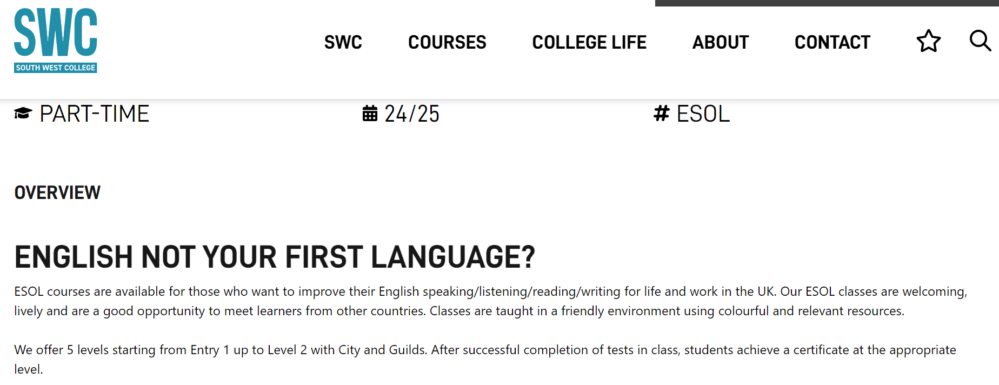
کالج منطقه‌ای شمال غرب (NWRC) - انگلیسی برای گویشوران زبان‌های دیگر (ESOL) | کالج منطقه‌ای شمال غرب (nwrc.ac.uk)
لطفاً برای ثبت نام در کلاس‌های ESOL در مرکز دری/لندنبری، فرم را طبق لینک زیر تکمیل کنید:
https://forms.office.com/Pages/ResponsePage.aspx?id=byooLPyglkWczCN48bTPHscT9CQTJoVGuy4h0Ax1Q1ZUNFBLMENIRFBBSFBMOFZTQ0lSWjBMUzZaSy4u


فرصت شرکت در دوره‌های آنلاین رایگان:
درحالی‌که منتظر ارزیابی خود هستید، می‌توانید یکی از چهار دوره آنلاین کالج SRC که به‌عنوان بخشی از پروژه BRIDGES ارائه می‌شود را امتحان کنید:
· پروژه BRIDGES - محیط یادگیری

کلاس‌های اجتماعی:
ارائه‌دهندگان اجتماعی و مدارس خصوصی نیز کلاس‌های ESOL را در سرتاسر ایرلند شمالی ارائه می‌دهند و از طریق این وب‌سایت می‌توانید سایر کلاس‌های زبان انگلیسی ارائه شده در منطقه خود را جستجو کنید. بیشتر کلاس‌های رایگان که در محیط اجتماعی ارائه می‌شوند، فقط برای بزرگسالان (با سن بیش از 18 سال) در دسترس هستند.
آموزش تکمیلی ESOL ارائه شده توسط کالج‌ها می‌تواند برای افراد بالای 16 سال (به شرط وجود جای خالی) ارائه شود.
جستجوی ارائه‌دهندگان آموزش زبان انگلیسی و دوره‌های آموزشی در وب‌سایت ESOL NI:
ESOL NI (esolwebapp.azurewebsites.net)

در همین صفحه وب می‌توانید کادر جستجو و گزینه‌های مختلفی را مشاهده کنید.
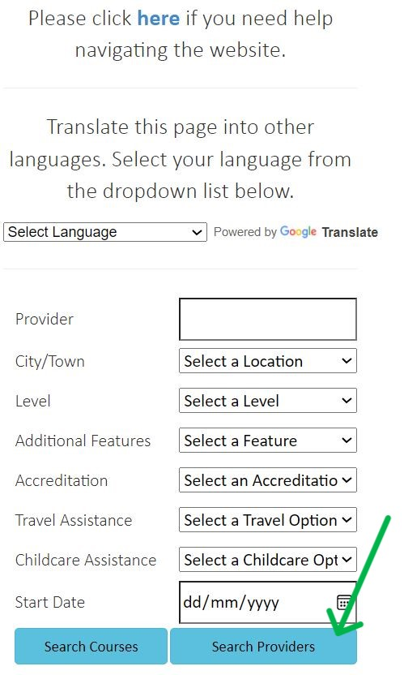
توصیه می‌کنیم جستجوی خود را با انتخاب "شهر/روستا" شروع کرده و در ادامه گزینه‌های موجود را بررسی کنید. مکانی را انتخاب کنید که به محل زندگی‌تان نزدیکتر باشد.
برای در اختیار داشتن دامنه وسیع‌تری از نتایج ممکن به ازای هر مکان، باید مستقیماً روی دکمه آبی‌رنگ "جستجوی ارائه‌دهندگان" کلیک کنید.
گزینه "جستجوی دوره‌ها" را امتحان نکنید زیرا بعضی از ارائه‌دهندگان ذکر شده در اینجا اطلاعات دوره خود را مرتباً به‌روزرسانی نمی‌کنند و ممکن است نتایج مربوطه نشان داده نشود.
اگر می‌خواهید ترجمه وب‌سایت به زبانی دیگر صورت بگیرد، این قابلیات در زیر لوگوی ESOL NI و درست در بالای قسمت‌های جستجو، در سمت راست صفحه آمده است.
